**Thème**: *Etude des interactions entre les protéines*

* B*i*FC (‘*Bimolecular Fluorescence Complementation’*)

Grâce à la BiFC, on peut observer *in vivo* une interaction entre molécules avec une bonne sensibilité.

Principe :

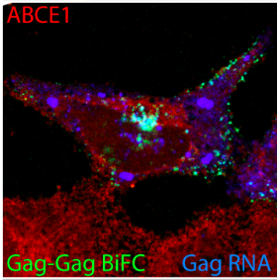La complémentation de fluorescence bimoléculaire (également connue sous le nom de B*i*FC) est une technologie généralement utilisée pour valider les interactions protéiques et les localiser u sein d’une cellule. Elle est basée sur l'association de fragments de protéines fluorescentes qui sont attachées à des composants du même complexe macromoléculaire. Les protéines qui interagissent sont fusionnées à des fragments complémentaires dépliés issus d'une protéine rapporteuse fluorescente et exprimée dans des cellules vivantes. L'interaction de ces protéines amènera les fragments fluorescents à proximité, de se réformer dans sa structure tridimensionnelle native et émet un signal fluorescent. Ce signal fluorescent peut être détecté et situé dans la cellule à l'aide d'un microscope confocale qui permet de visualiser la fluorescence dans les cellules. En outre, l'intensité de la fluorescence émise est proportionnelle à la force de l'interaction, avec des niveaux de fluorescence plus élevés indiquant des interactions étroites ou directes et des niveaux de fluorescence plus faibles suggérant une interaction dans un complexe. Par conséquent, grâce à la visualisation et à l'analyse de l'intensité et de la distribution de la fluorescence dans ces cellules, on peut identifier à la fois les partenaires de localisation et d'interaction des protéines d'intérêt étudiées.

Figure 1 : Observation du VIH grâce à la technique BiFC

Cette méthode est très souvent utilisée pour étudier la localisation intracellulaire des interactions protéine-protéine et de leurs régulateurs ainsi que pour suivre le devenir des interactions au cours de la vie des cellules.

Les applications de cette technique sont :

* Observation simultanée de plusieurs complexes
* Observation des modifications des voies de signalisation
* Observations des interactions entre protéines et ARN
* Etudier la formation des complexes dans divers compartiments cellulaires

|  |  |
| --- | --- |
| **B*i*FC** | |
| Avantages | * Observation in vitro * Visualisation directe * Sensibilité * Pouvoir de résolution très élevé |
| Limites | * Attente de plusieurs heures * Reformation irréversible du fluorochrome * Reformation indépendante d’une interaction * Altération de la structure/fonction de la protéine * Seulement chez les organismes aérobies |

Tableau 1 : Avantages et Limites de la technique BiFC